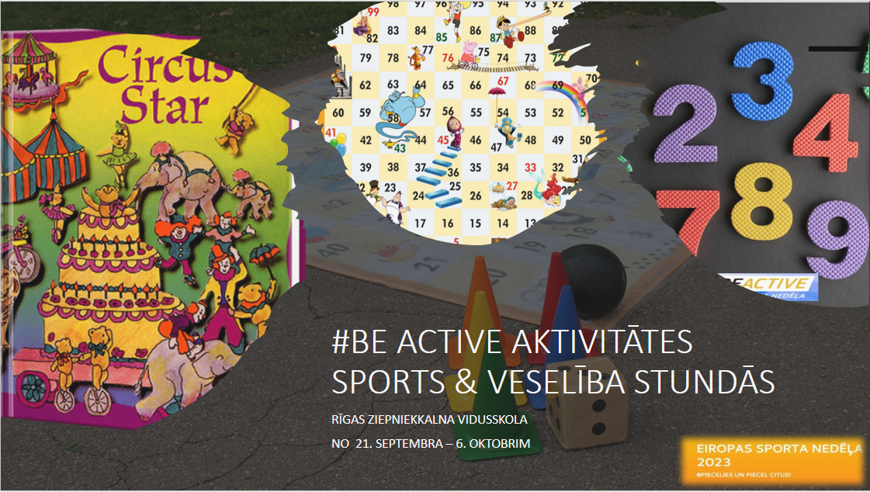

**Mērķis un uzdevumi**

#BeActive Sports un veselība stundu organizēt kā aktīvu, ar spēlēm piepildītu atpūtu skolēniem, lai rosinātu sportošanas paradumus un kopābūšanas prieku.

* Veidot prasmi klases kolektīvam dalīties un strādāt grupās, cienot sevi un savus klases biedrus.
* Spēles “Cirks” laikā veidot starppriekšmetu saikni ar dažādiem mācību priekšmetiem (latviešu valoda, matemātika, angļu valoda), piemērojot vienu no mācību priekšmetiem noteiktai klašu grupai.
* Spēlējot piedzīvojuma spēli “Cirks”, attīstīt spēju orientēties skolas apkārtnē, ievērot godīgas spēles noteikumus, jo godīga spēle nav tikai pareizi veiktas darbības, tās ir emocijas, izpratne un drosme pieņemt pareizos lēmumus īstajā brīdī.
* Organizēt #Be Active kausa izcīņu futbolā 7. – 12. klašu skolēnu komandām.

**Vieta**

Rīgas Ziepniekkalna vidusskolas teritorijas sporta zonas Īslīces un Ozolciema ielās.

**Laiks**

No 21. septembra – 6. oktobrim mācību stundu Sports un veselība laikā 1. – 6. klašu skolēni, pēcpusdienās pēc mācību stundām 7. – 12. klašu skolēni.

**Dalībnieki**

Rīgas Ziepniekkalna vidusskolas 1. – 6 klašu un 7.- 12. klašu skolēni

**Sacensību vadība**

Sporta skolotāji – Ivonna Vēvere, Dace Ametere, Matīss Eihvalds, Everts Grants, Vilnis Sniedze. Datorikas skolotājs – Jānis Juzovs.

**EIROPAS SPORTA NEDĒĻAS STUNDU PLĀNOJUMS**

**RĪGAS ZIEPNIEKKALNA VIDUSSKOLĀ**

**NO 21.SEPTEMBRA – 6. OKTOBRIM**

**21. SEPTEMBRIS**

#Be Active kausa izcīņa futbolā 7. – 12. klasēm (Matīss Eihvalds, Everts Garnts, Jānis Juzovs).

**22. SEPTEMBRIS**

Piedzīvojumu spēle “Circus Star” 5. ABC klasēm (Ivonna Vēvere)

#Be Active kausa izcīņa futbolā 7. – 12. klasēm (Matīss Eihvalds, Everts Garnts, Jānis Juzovs).

**25. SEPTEMBRIS**

Piedzīvojumu spēle “Circus Star” 6. AC klasei (Matīss Eihvalds, Vilnis Sniedze).

**26. SEPTEMBRIS**

Piedzīvojumu spēle “Circus Star” 5. D, 6. BD klasēm (Dace Ametere).

**28. SEPTEMBRIS**

Piedzīvojumu spēle “Pasaku cirks” 1. – 2. klasēm (Dace Ametere, Vilnis Sniedze).

**29. SEPTEMBRIS**

Piedzīvojumu spēle “Matemātiskais cirks” 3. klasei (Dace Ametere).

**3. OKTOBRIS**

Piedzīvojumu spēle “Matemātiskais cirks” 4. ABC klasei (Everts Grants).

**6. OKTOBRIS**

Piedzīvojumu spēle “Matemātiskais cirks” 3. klasēm (Dace Ametere).

Izveidoja:

Veselības un fiziskās aktivitātes jomas vadītāja: Ivonna Vēvere